Отчёт по лабораторной работе №9

Редактор emacs

Киньябаева Аиша Иделевна

Содержание

# 1 Цель работы

Целью данной работы является ознакомление с операционной системой Linux, получение практических навыков работы с редактором emacs

# 2 Задание

Редактирование файлов с помощью редактора emacs

# 3 Выполнение лабораторной работы

Первым делом создаю файл, в который помещаю какой-либо текст для работы с ним, проверки команд редактора emacs(рис. 1)

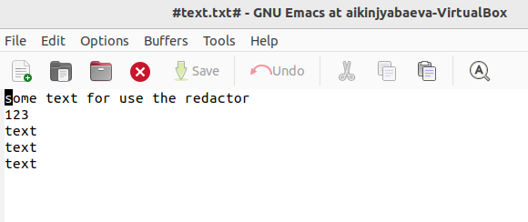

Figure 1: emacs

Просматриваю различные команды, к примеру:

* Переход на одну строку вниз с помощью команды C-n(рис. 2)

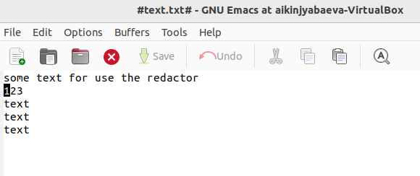

Figure 2: Переход вниз на строку

* Переход в конец строки (С-е)(рис. 3)

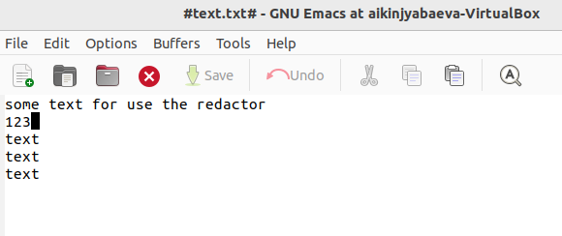

Figure 3: Переход в конец строки

* Удаление следующего символа (С-к)(рис. 4 )

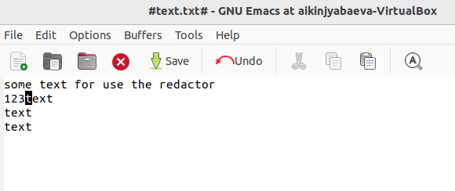

Figure 4: Удаление символа

* Удаление предложения (М-к)(рис. 5 )

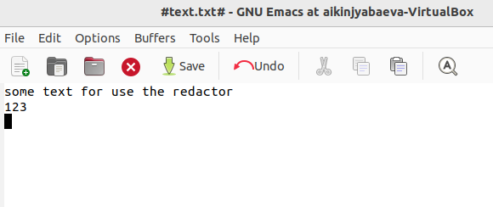

Figure 5: Удаление предложения

Далее создаю исполняемый файл и печтаю в нем данный текст(рис. 6 )

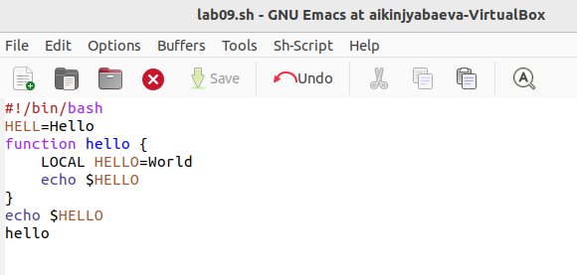

Figure 6: Исполняемый файл

Вырезаю в нем однй строку (последнюю) (С-к)(рис. 7 )

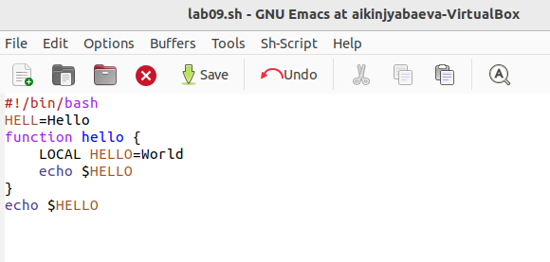

Figure 7: Удаление последней строки

Вставка последней удаленной строки в конец файла(С-у)(рис. 8 )

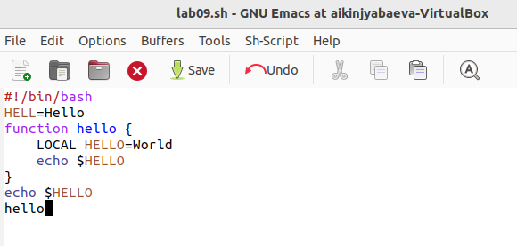

Figure 8: Вставка строки в конец файла

Дальше я выделяю область текста и вставляю ее в конец файла(рис. fig:009 )

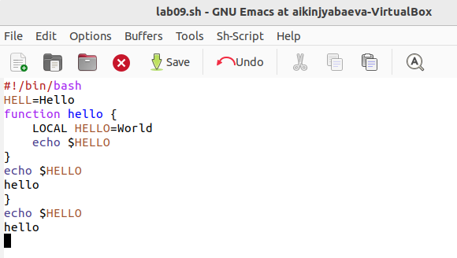

Figure 9: Выделение и вставка текста

Вырезаю выделенный текст (C-w)(рис. 10 )

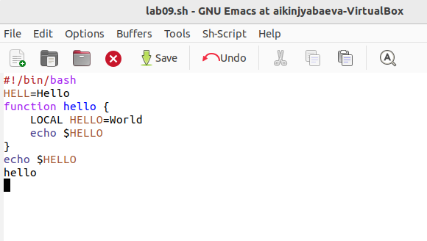

Figure 10: Удаление выделенного текста

Отменяю последнее действие с помощью команды(С-/)(рис. 11 )

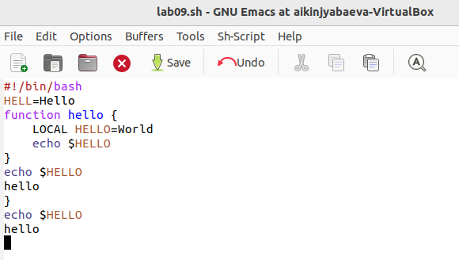

Figure 11: Отмена последнего действия

Перемещение курсора в начало строки(рис. 12 )

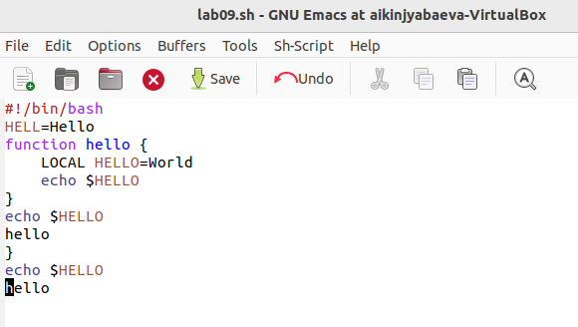

Figure 12: Перемещение курсора в начало строки

Перемещение курсора в конец строки(рис. 13 )

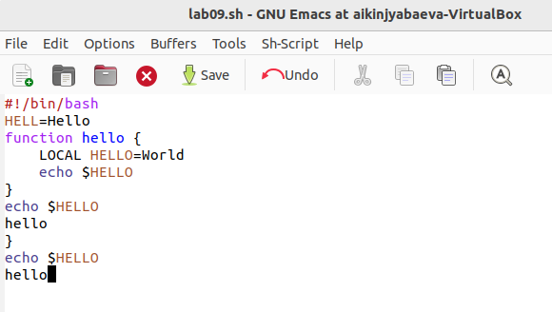

Figure 13: Перемещение курсора в конец строки

Перемещение курсора в начало буфера(рис. 14 )

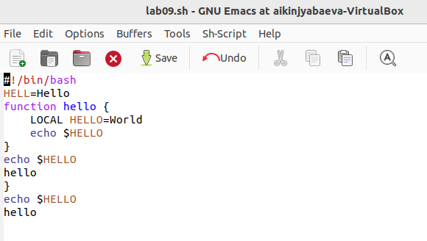

Figure 14: Перемещение курсора в начало буфера

Перемещение курсора в конец буфера(рис. 15 )

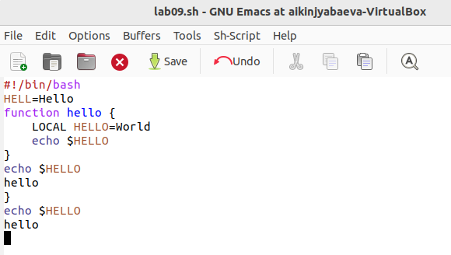

Figure 15: Перемещение курсора в конец буфера

Вывожу спсиок активных буферов на экран(рис. 16 )

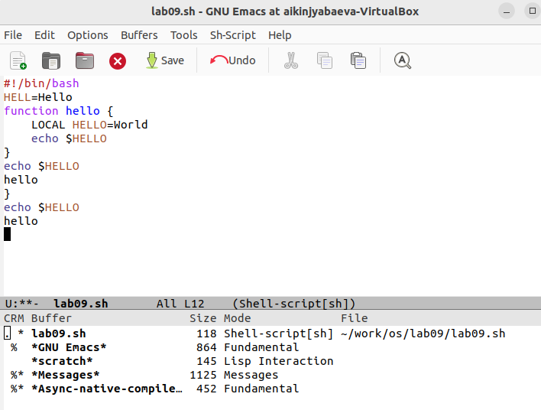

Figure 16: Вывод буферов

Перемщаюсь в другой буфер(рис. 17 )

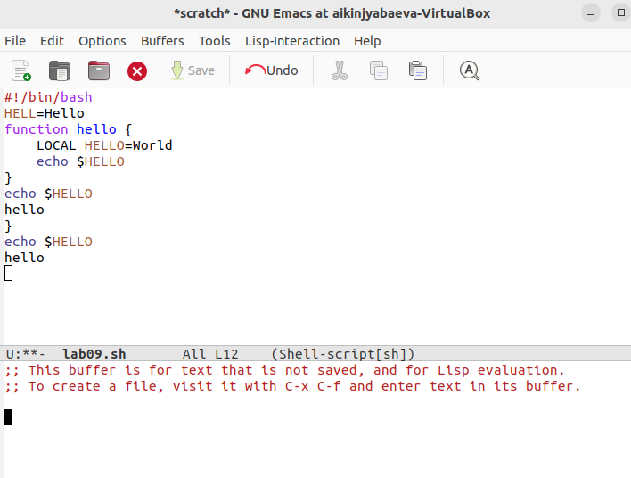

Figure 17: Перемещение в другой буфер

Переключаюсь на другой буфер без вывода его на экран(рис. 18 )

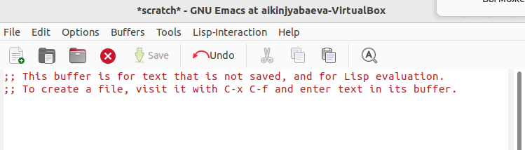

Figure 18: Переключение на другой буфер

Разделение экрана на 4(рис. 19 )

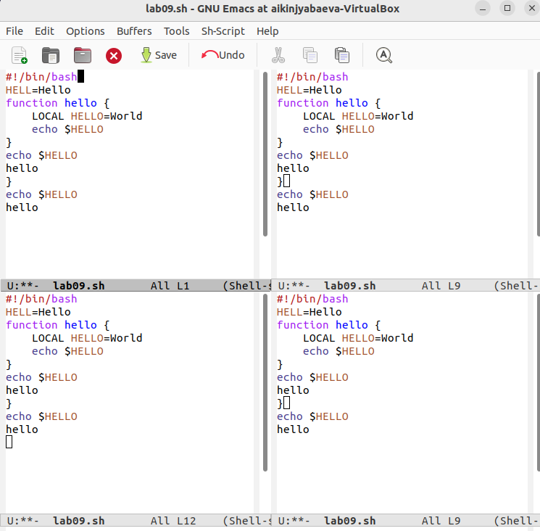

Figure 19: Разделение экрана

Открываю в каждом экране один из буферов(рис. 20 )

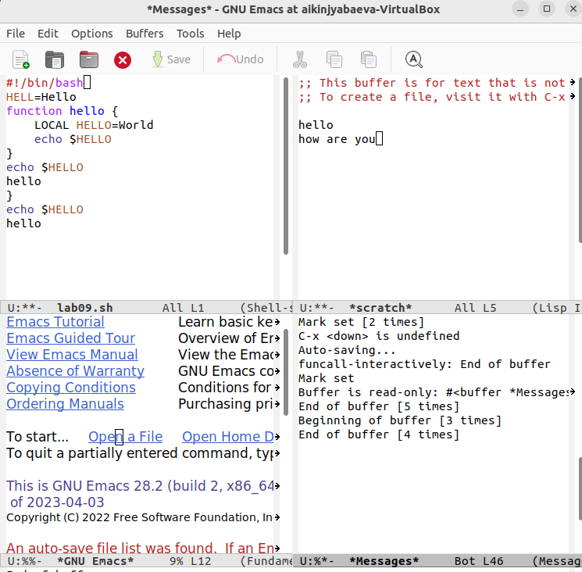

Figure 20: Открытие буферов

Поиск слов в тексте с помощью команды С-s(рис. 21 )

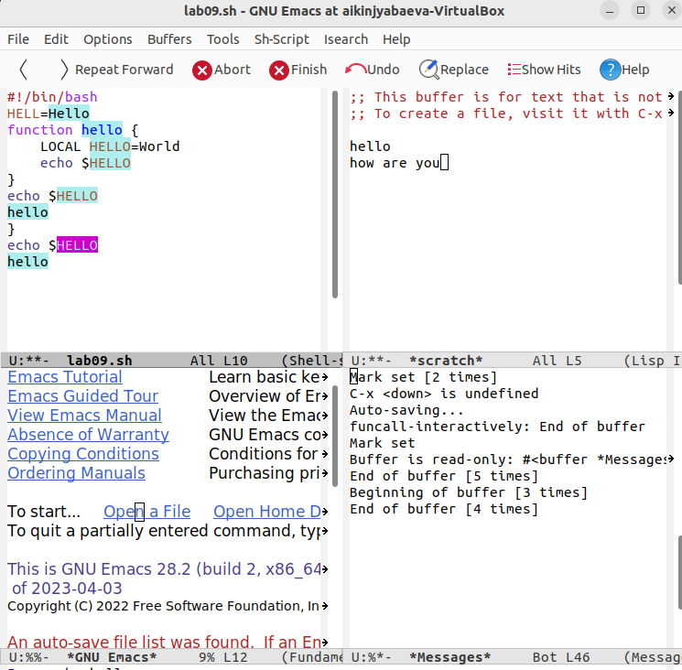

Figure 21: Поиск слов

Переключение между найденными словами с помощью команды С-s(рис. 22 )

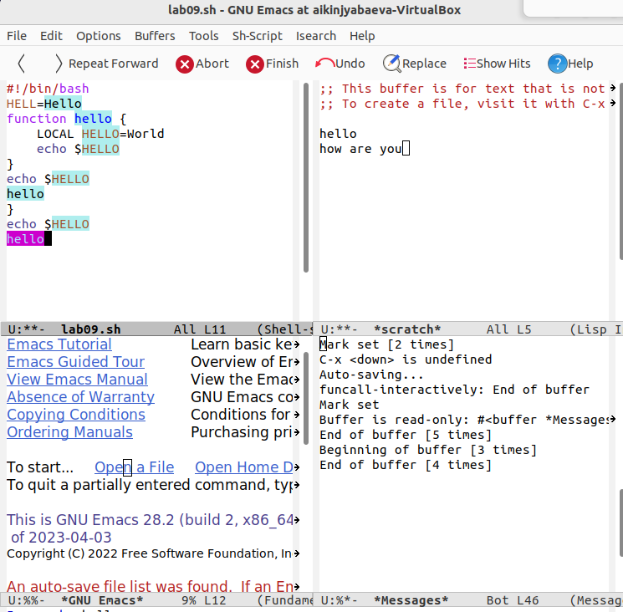

Figure 22: Переключение между найденными словами

Замена найденного слова на другое с помощью команды М-%(рис. 23 )

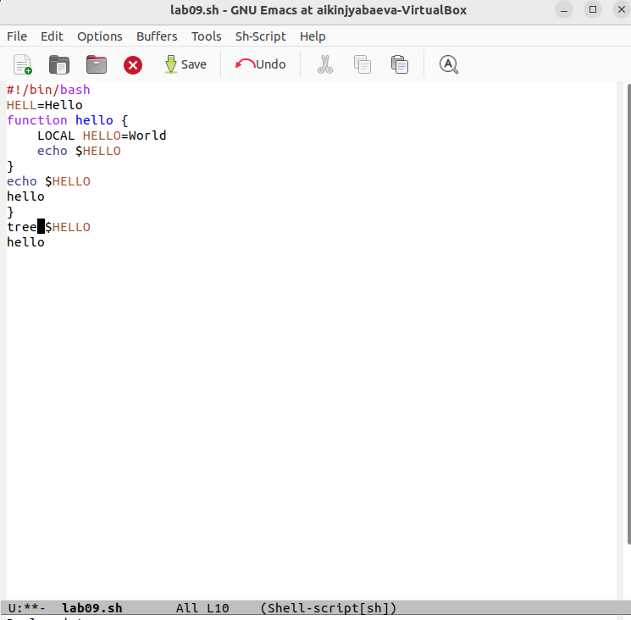

Figure 23: Замена найденных слов

Также проверяю поиск слов с помощью команды М-s. Основным отличием от прошлой команды поиска является вывод текста с выделенными словами в отдельный буфер(рис. 24 )

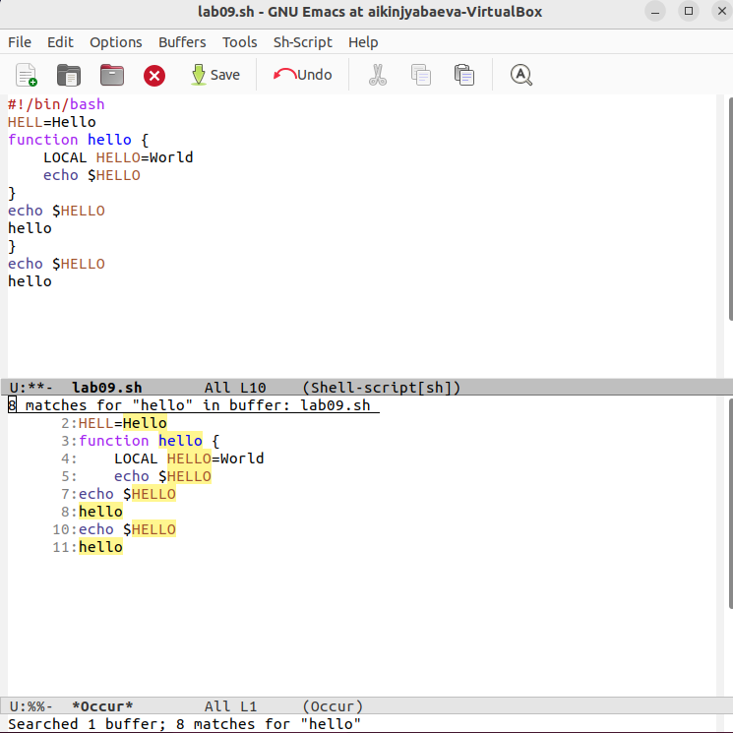

Figure 24: Поиск слов

# 4 Контрольные вопросы

1. Emacs представляет собой мощный экранный редактор текста, написанный на языке высокого уровня Elisp.
2. Сложность может вызвать наличие буфера
3. Буфер - это место расположения текста, команд. а окно - место вывода буфера со своей строкой состояния
4. Нет, т.к. в одном окне открываетяс один буфер
5. – G — переход в конец файла; – 0 (ноль) — переход в начало строки;
6. Я нажму клавиши ctrl+c + shift ’'
7. ctrl+x + 2
8. Оба редактора показались мне одинаковыми в использовании, разница мала

# 5 Выводы

В ходе данной лабораторной работы были изучены основные команды редактора emacs и принципы редактирования текстовых (и не только) файлов.